 | FORMULARIO DE PROYECTO CAS  (Archivar en Carpeta CAS) |  |  | 
 | Para iniciar una actividad o proyecto llene este documento y presente a su Coordinador
Alumno(a) | Carla Martín |  | Grado | 10mo Mistral
Institución / Comunidad / Proyecto |  | San Ignacio de Recalde /IB DP/ Campaña de reciclaje
Nombre del Asesor/ supervisor CAS |  | Henry Matos - Mario Bautista/Carlos Neyra
Nombre del líder de proyecto |  | Ángela Rique
- Integrantes del equipo:
Todo 10mo IB
- Descripción de la actividad:
Una campaña de reciclaje que se realiza a lo largo de casi todo el año en el que se recolectan papeles, botellas y tapas de botellas.
- Objetivos a alcanzar:
Fomentar el reciclaje y la concientización sobre la importancia del cuidado del planeta.
Ayudar a las personas necesitadas a través de las organizaciones con las que se colabora.
- Necesidad concreta identificada (en caso que involucre “servicio”) Calendario de actividades propuesto:
Actividad | C | A | S | FECHA
Elaboración de afiches | X | X |  | 29 de abril
Video | X | X |  | 1 de mayo
Sensibilización |  | X |  | 8 de mayo
- Marca con una “X” uno o más resultados de aprendizaje que planees alcanzar con esta actividad.
 | - Identificar en uno mismo los puntos fuertes y las áreas en las que se necesita mejorar.
 | - Mostrar que se han afrontado desafíos y se han desarrollado nuevas habilidades en el proceso.
 | - Mostrar cómo iniciar y planificar una experiencia CAS.
X | - Mostrar compromiso y perseverancia en las actividades/proyectos.
 | - Mostrar habilidades de trabajo en equipo y reconocer los beneficios del trabajo colaborativo.
X | - Mostrar compromiso con cuestiones de importancia global.
X | - Reconocer y considerar el aspecto ético de las decisiones y las acciones.
9. ¿Cómo vas/van a seguir las etapas CAS?

INVESTIGACIÓN  (Sobre la cuestión global – 400 palabras) | En esta campaña de reciclaje, las tapas de botellas no solo sirven para fomentar el reciclaje y ayudar al medio ambiente, sino que también van destinadas a la organización Angelitos de Cristal  Las tapitas recolectadas se destinan a la Asociación Angelitos de Cristal. Esta es una organización que se dedica a dar a conocer y ayudar a niños con una condición de la piel llamada Epidermólisis Bulosa.  La Epidermólisis Bulosa es una enfermedad genética no contagiosa de la piel que es poco común y produce que la piel sea extremadamente frágil y que puedan producirse ampollas, heridas por todo el cuerpo con un pequeño roce o espontáneamente. Esta enfermedad no afecta a la capacidad intelectual de las personas que la sufren.  Los niños con Epidermólisis Bulosa nunca pierden la sonrisa a pesar de el dolor que les producen sus heridas y ampollas diariamente. Sin embargo, su mayor lucha es contra la discriminación y marginación que sufren por su condición.  Las cosas más importantes que necesitan los Angelitos de Cristal para vivir mejor son:  - Apósitos o vendas especiales para amortiguar los roces.  - Leche enriquecida para garantizar alimentación de calidad.  - Humectación permanente.  Con las tapitas del reciclaje, la organización de Angelitos de Cristal obtiene los insumos necesarios para proporcionar el tratamiento necesario a estos niños y que obtengan una mejor calidad de vida.  Algunos de los objetivos que la organización Angelitos de Cristal tiene son:  - Acceso de los pacientes a nivel nacional al programa recibiendo orientación, asistencia sanitaria, psicológica y social.  - Seguimiento de la enfermedad y de sus complicaciones por un equipo multidisciplinario del INSN Breña, constituido por dermatólogos, nutricionistas, cirujanos, oftalmólogos, odontólogos, fisioterapeutas, psicólogos y asistenta social.  - Capacitación a los profesionales y técnicos del sector salud en el manejo de pacientes con EB.  - Elaboración de estrategias de salud para tener una cobertura de acorde a las necesidades de los pacientes EB con el objetivo de mejorar su calidad de vida de los afectados.  - Informar, asesorar y fomentar el conocimiento de la enfermedad en el ámbito médico y social.  - Difundir los avances publicados a nivel internacional en EB.  - Promover el intercambio de experiencias y el apoyo mutuo entre afectados y familiares.  - Defender los derechos de los afectados en el marco del Sistema Nacional de Salud.
PREPARACIÓN  (organización el trabajo, distribución de responsabilidades,) | En esta campaña de reciclaje en el colegio, las tres aulas de IB se han dividido los materiales que van a reciclar: papeles, botellas de plástico o tapas de botella. Mi clase se encarga de la colecta de tapitas.  Las actividades se dividieron en varios grupos:  - Vídeo  - Elaboración de afiches  - Elaboración de PPT  - Sensibilización  - Colecta de tapas en los salones  Mi participación es en los grupos de sensibilización, colecta de tapas y elaboración de afiches.
ACCIÓN  (Acciones concretas a realizar) | - Elaboración de afiches: Se realizaron afiches para promocionar y dar a conocer la campaña de reciclaje en el colegio. En estos afiches se señalaba que los alumnos deben depositar las tapas recolectadas en los bidones que haya en su aula.  - Vídeo: Se realizó un vídeo que explicara la razón de la campaña de reciclaje y su objetivo. https://www.youtube.com/watch?v=r6N2zuf9js0  - Sensibilización: Se formaron grupos de tres formados por una persona de cada salón de IB. Cada grupo fue asignado a una clase para que cada uno explicara su actividad de reciclaje y dejara los recipientes necesarios para recoger los materiales, que en mi caso fue el bidón para recolectar tapas.
REFLEXIÓN  (A partir de lo investigado y planificado, posteriormente se consignan en el BLOG CAS) | ANTES  En la reflexión previa, se analizó la importancia del reciclaje, el plan para organizar las actividades y hacer el plan de acción. Especialmente, investigamos sobre la organización de Angelitos de Cristal y sobre la importancia de sus acciones en la vida de los niños con Epidermólisis Bulosa.  DURANTE  En el momento de realizar la actividad, se reflexionó sobre la importancia de dar el mensaje que promueve y motiva a la gente a realizar acciones de reciclaje que ayuden al planeta. Es importante dar a conocer la realidad de las personas como los niños de piel de mariposa y la situación del planeta para que las personas se den cuenta y tomen acciones que ayuden a cambiar estas situaciones.
DEMOSTRACIÓN  (Evidencias: Fotos, videos, documentos, testimonios, poemas, etc.) | 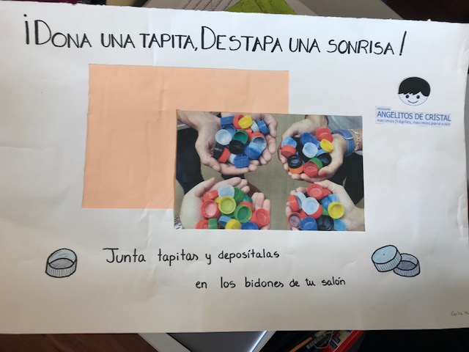  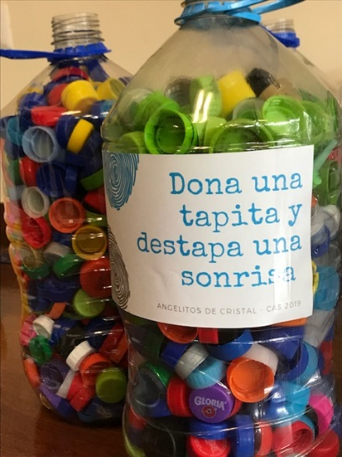

10. ¿De qué forma va a ser documentada este proyecto?

X | Blog
X | Fotografías
X | Video
 | Otro:

11. Datos adicionales:

Nombre de la organización con la que (o para la que) se organiza el proyecto, si corresponde. | Angelitos de Cristal
Persona de contacto en la organización, teléfono y correo electrónico, si corresponde. | Telf.: +51 1 3300066 Anexos: 2250 / 5321  Email: contacto@angelitosdecristalperu.org  http://angelitosdecristalperu.org/contacto.html
¿Se necesita una evaluación de riesgos? | SI ( ) NO ( X )
¿Se ha completado la evaluación de riesgos? | SI ( ) NO ( X )

PARA SER LLENADO POR EL ASESOR O SUPERVISOR CAS LUEGO DE LA EJECUCIÓN:
COMENTARIOS:

EL ALUMNO ALCANZÓ LOS OBJETIVOS Y RESULTADOS DE APRENDIZAJE PROPUESTOS
SI |  | NO

Nombre del Asesor o Supervisor: ______________________________________________
Firma del Asesor o Supervisor: ___________________________ Fecha: _____________

